履行行政处罚决定催告书

苏园城法罚催字〔2020〕第 00318 号

当事人： 陈国峰 地址：江苏省苏州工业园区斜塘街道荷韵新村56幢-203室

法定代表人： / 职务： /

经查，你（单位） 在禁止水域捕鱼 的违法行为，违反了 《苏州市城市市容和环境卫生管理条例》第二十三条第五项 的法律规定。

根据《苏州市城市市容和环境卫生管理条例》第三十七条第六项 的法律规定，我局已于 2020年 4 月 22 日作出《行政处罚决定书》（苏园城法罚决字〔2020〕第 00318 号），并于同日向你（单位）送达。

截至目前，你（单位）未申请行政复议，也未申请行政诉讼，且至今尚未履行以下行政处罚：

1、罚款 贰佰元 整。

**请你（单位）于接到本催告书之日起10日内携《罚没款缴款通知单》到苏州建设银行园区各网点（帐号：322019888360582002000002）缴纳罚款。**

依照《中华人民共和国行政强制法》第三十六条、第五十四条之规定，我局现催告你（单位）自觉履行，你（单位）收到催告书后有权进行陈述和申辩。本催告书送达10日后，如你（单位）未提出陈述和申辩且仍未履行行政处罚决定的，我局将向人民法院申请强制执行。

联系电话：0512-62876293

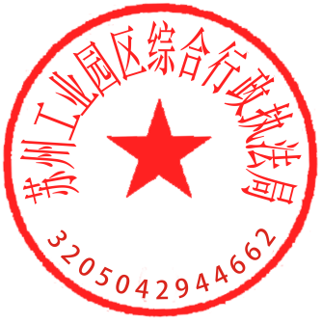地 址：苏州工业园区南施街233号城市管理大厦1楼审理室

苏州工业园区综合行政执法局

2020年12月1日

（本决定书一式贰联：第一联交当事人，第二联存档）